|  |  |
| --- | --- |
| **СОВЕТ ДЕПУТАТОВ**  **МУНИЦИПАЛЬНОГО ОКРУГА ГОЛЬЯНОВО**  107589, г. Москва, ул. Красноярская, д.5/36 E-mail:vmo.golyanovo@mail.ru  Тел.: (495)122-23-60 сайт: www.golyanovo.org  **от 16.10.2024 №9/2**    **РЕШЕНИЕ**    **О согласовании установки ограждающих устройств на придомовой территории многоквартирного дома по адресу: г. Москва, Чусовская ул., д.11, к.1** |  |
|  |  | |

В соответствии с пунктом 5 части 2 статьи 1 Закона города Москвы от 11 июля 2012 года № 39 «О наделении органов местного самоуправления муниципальных округов в города Москве отдельными полномочиями города Москвы», постановлением Правительства Москвы от 02.07.2013 года № 428-ПП «О Порядке установки ограждений на придомовых территориях в городе Москве», рассмотрев обращение уполномоченного лица и решение общего собрания собственников помещений в многоквартирном доме об установке ограждающих устройств на придомовой территории в многоквартирном доме по адресу: г. Москва, Чусовская ул., д.11, к.1(вх. №438 от 10.09.2024), Совет депутатов муниципального округа Гольяново решил:

1. Согласовать установку ограждающих устройств (двух шлагбаумов) на придомовой территории многоквартирного дома по адресу: г. Москва, Чусовская ул., д.11, к.1 согласно прилагаемому проекту (приложение).
2. Рекомендовать собственникам помещений многоквартирного дома №11 корпус 1 по улице Чусовская обеспечить соблюдение требований по обеспечению круглосуточного и беспрепятственного проезда на придомовую территорию пожарной техники, транспортных средств правоохранительных органов, скорой медицинской помощи, служб Министерства Российской Федерации по делам гражданской обороны, чрезвычайным ситуациям и ликвидации последствий стихийных бедствий, организаций газового хозяйства и коммунальных служб.

3. Направить копию настоящего решения в Департамент территориальных органов исполнительной власти города Москвы, в управу района Гольяново города Москвы и лицу, уполномоченному на представление интересов собственников помещений в многоквартирном доме по вопросам, связанным с установкой ограждающих устройств и их демонтажем.

4. Опубликовать настоящее решение в бюллетене «Московский муниципальный вестник», сетевом издании «Московский муниципальный вестник» и разместить на официальном сайте муниципального округа Гольяново <http://golyanovo.org>.

5. Контроль за выполнением настоящего решения возложить на главу муниципального округа Гольяново Четверткова Т.М.

**Глава муниципального**

**округа Гольяново Т.М. Четвертков**

Приложение

к решению Совета депутатов муниципального округа Гольяново

от «16 » октября 2024 года № 9/2

**Проект размещения ограждающих устройств**

**на придомовой территории многоквартирного дома**

**по адресу: г. Москва, Чусовская ул., д.11, корпус 1**

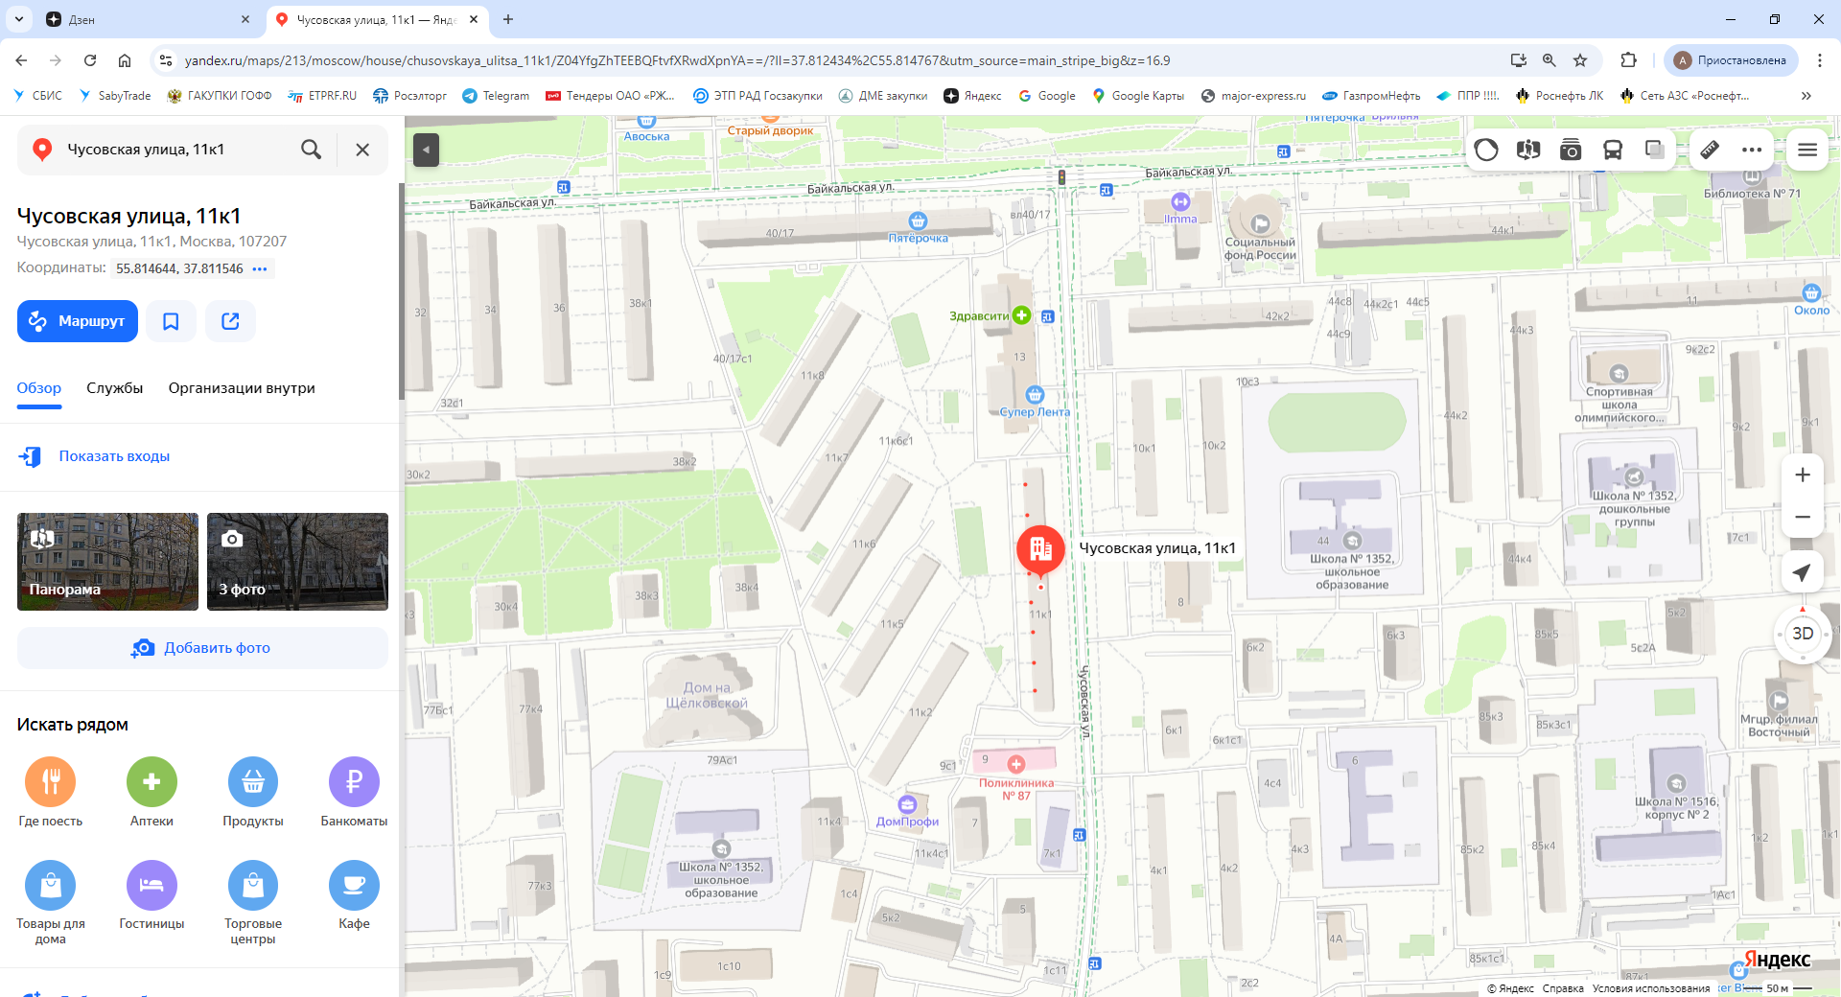

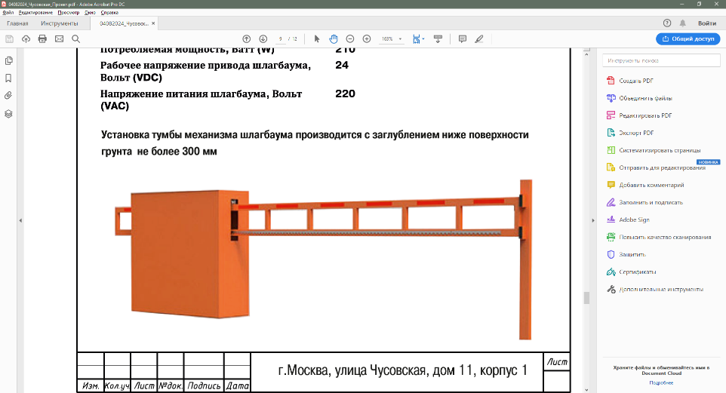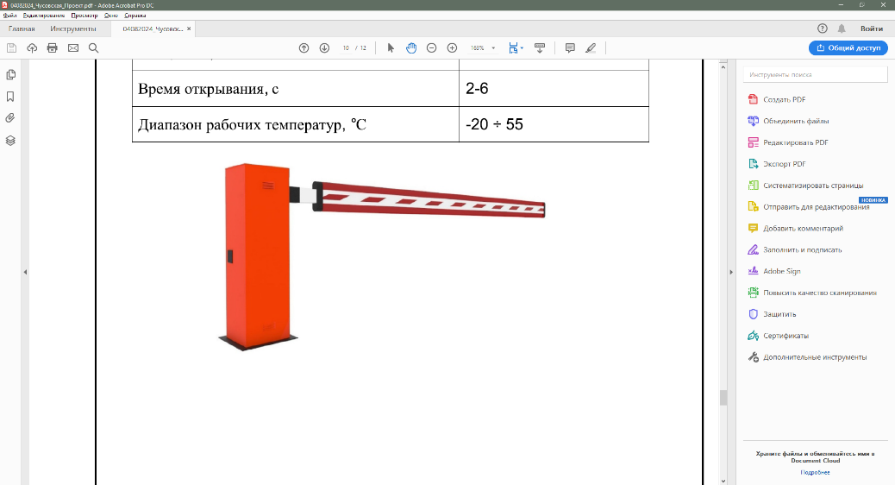

**Ограждающее устройство № 2**

**Шлагбаум Nice RD-400**

**Тип – электромеханический**

**Тип привода тумбы – откатной**

**Ширина проезда, м. 4**

**Основание – тумба механизма шлагбаума с заглублением не более 300 мм.**

**Рабочее напряжение привода, вольт 24**

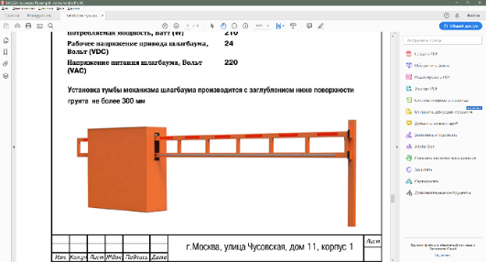

**Ограждающее устройство № 1**

**Шлагбаум CAME G4000DX (правый)**

**Тип – электромеханический**

**Тип привода тумбы – подъемный**

**Ширина проезда, м. 4**

**Основание – тумба механизма шлагбаума размером 270*220 мм**

**с заглублением не более 300 мм.**

**Рабочее напряжение привода, вольт 24**

